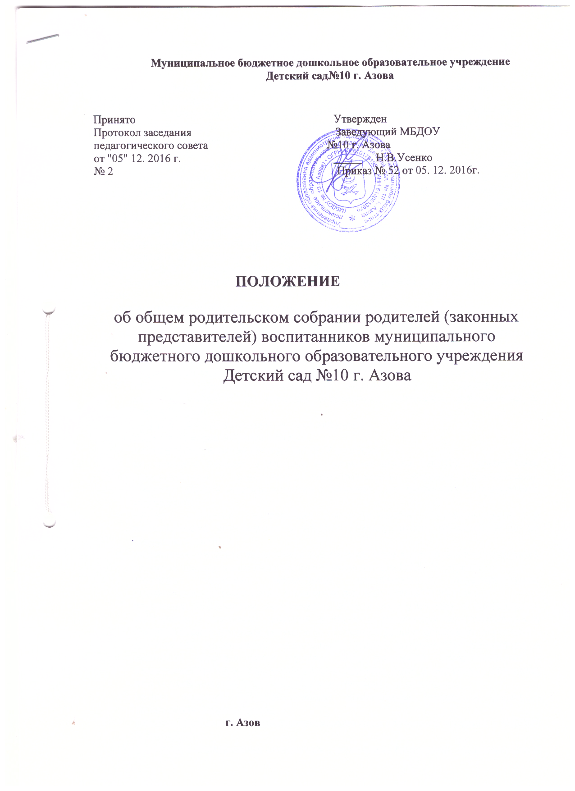

1. Общие положения
1.1. Настоящее положение разработано для МБДОУ №10 г. Азова разработано в соответствии с:
- Законом Российской Федерации от 29.12.2012 года № 273-ФЗ «Об образовании в Российской Федерации»;
- Приказом Министерства образования и науки Российской Федерации (Минобрнауки России) от 17 октября 2013 г. № 1155 «Об утверждении федерального государственного образовательного стандарта дошкольного образования»
- Уставом Организации;
1.2. Общее родительское собрание – коллегиальный орган общественного самоуправления МБДОУ, действующий в целях развития и совершенствования образовательного и воспитательного процесса, взаимодействия родительской общественности и МБДОУ.
1.3. В состав Общего родительского собрания входят все родители (законные представители) детей, посещающих МБДОУ.
1.4. Решения Общего родительского собрания рассматриваются на педсоветах и при необходимости на Общем собрании трудового коллектива.
1.5. Изменения и дополнения в настоящее положение вносятся Общим родительским собранием МБДОУ и принимаются на его заседании.
1.6. Срок данного положения не ограничен. Данное положение действует до принятия нового.
2. Основные задачи Общего родительского собрания
2.1. Основными задачами Общего родительского собрания являются:
- совместная работа родительской общественности и МБДОУ по реализации государственной, краевой политики в области дошкольного образования;
- рассмотрение и обсуждение основных направлений развития МБДОУ;
- обсуждение и утверждение дополнительных платных услуг в МБДОУ;
- координация действий родительской общественности и педагогического коллектива МБДОУ по вопросам образования, воспитания, оздоровления и развития детей.
- 3. Функции Общего родительского собрания
3.1. Общее родительское собрание МБДОУ:
- выбирает Родительский комитет МБДОУ (группы);
- знакомится с Уставом и другими локальными актами МБДОУ, касающимися взаимодействия с родительской общественностью, поручает Родительскому комитету МБДОУ решение вопросов о внесении в них необходимых изменений и дополнений;
- изучает основные направления образовательной, оздоровительной и воспитательной деятельности в МБДОУ (группе) вносит предложения по их совершенствованию;
- заслушивает вопросы, касающиеся содержания, форм и методов образовательного процесса, планирования педагогической деятельности МБДОУ (группы);
- обсуждает проблемы организации дополнительных образовательных, оздоровительных услуг детям, в том числе платных в МБДОУ (группе);
- принимает информацию заведующего, отчеты педагогических и медицинских работников о состоянии здоровья детей, ходе реализации образовательных и воспитательных программ, результатах готовности детей к школьному обучению;
- заслушивает информацию воспитателей группы, медицинских работников о состоянии здоровья детей группы, ходе реализации образовательных и воспитательных программ, результатах готовности детей к школьному обучению, итогах учебного года (в том числе промежуточных – за полугодие);
- решает вопросы оказания помощи воспитателям группы в работе с неблагополучными семьями;
- вносит предложения по совершенствованию педагогического процесса в МБДОУ (в группе);
- участвует в планировании совместных с родителями (законными представителями) мероприятий в МБДОУ (группе) – групповых родительских собраний, родительских клубов, Дней открытых дверей и др.;
- принимает решение об оказании посильной помощи МБДОУ (группе) в укреплении материально-технической базы МБДОУ (группы), благоустройству и ремонту его помещений, детских площадок и территории силами родительской общественности;
- планирует организацию развлекательных мероприятий с детьми сверх годового плана, обеспечение их подарками к Новому году и другим праздникам;
- принимает решение об оказании благотворительной помощи, направленной на развитие Учреждения, совершенствование педагогического процесса в группе.

4. Права Общего родительского собрания
4.1. Общее родительское собрание имеет право:
- выбирать Родительский комитет МБДОУ (группы);
- требовать у Родительского комитета МБДОУ (группы) выполнения и (или) контроля выполнения его решений.
4.2. Каждый член Общего родительского собрания имеет право:
- потребовать обсуждения Родительским собранием любого вопроса, входящего в его компетенцию, если это предложение поддержит не менее одной трети членов собрания;
- при несогласии с решением Родительского собрания высказать свое мотивированное мнение, которое должно быть занесено, протокол.

5. Организация управления Общим родительским собранием
5.1. В состав Общего родительского собрания входят все родители (законные представители) детей МБДОУ (группы).
5.2. Родительское собрание избирает из своего состава Родительский комитет МДОУ (группы).
5.3. Для ведения заседаний Общее родительское собрание из своего состава выбирает председателя и секретаря сроком на I учебный год. Председателем, как правило, выбирают председателя Родительского комитета МБДОУ (группы).
5.4. В необходимых случаях на заседание Общего родительского собрания приглашаются педагогические, медицинские и другие работники МБДОУ, представители общественных организаций, учреждений, родители, представители МБДОУ. Необходимость их приглашения определяется председателем Родительского комитета МБДОУ (группы).
5.5. Общее Родительское собрание МБДОУ ведет заведующий МБДОУ совместно с председателем Родительского комитета МБДОУ.
5.6. Родительское собрание группы ведет председатель Родительского комитета группы.
5.7. Председатель Родительского собрания:
- обеспечивает посещаемость родительского собрания совместно с председателями родительских комитетов групп;
- совместно с заведующим МБДОУ организует подготовку и проведение Общего родительского собрания;
- совместно с заведующим МБДОУ определяет повестку дня Общего родительского комитета;
- взаимодействует с председателями родительских комитетов групп;
- взаимодействует с заведующим МБДОУ по вопросам проведения собрания, выполнения его решений.
5.8. Общее родительское собрание работает по плану, составляющему часть годового плана работы МБДОУ.
5.9. Общее Родительское собрание собирается не реже 2 раз в год, групповое Родительское собрание — не реже 1 раза в квартал.
5.10. Заседания Родительского собрания правомочны, если на них присутствует не менее половины всех родителей (законных представителей) воспитанников Учреждения (группы).
5.11. Решение Общего родительского собрания принимается открытым голосованием и считается принятым, если за него проголосовало не менее 51% присутствующих и является рекомендательным.
5.12. Организацию выполнения решений Общего родительского собрания осуществляет Родительский комитет МБДОУ совместно с заведующим МБДОУ
5.13. Непосредственным выполнением решений занимаются ответственные лица, указанные в протоколе заседания Общего родительского собрания. Результаты докладываются Общему родительскому собранию на следующем заседании.

6. Взаимосвязи Общего родительского собрания
с органами самоуправления учреждения
6.1. Общее родительское собрание взаимодействует с Родительским комитетом МБДОУ.

7. Ответственность Общего родительского собрания
7.1. Общее родительское собрание несет ответственность:
- за выполнение закрепленных за ним задач и функций;
- соответствие принимаемых решений законодательству РФ, нормативно-правовым актам.

8. Делопроизводство Общего родительского собрания
8.1. Заседания Общего родительского собрания оформляются протоколом.
8.2. В книге протоколов фиксируются:
- дата проведения заседания;
- количество присутствующих;
- приглашенные (ФИО, должность);
- повестка дня;
- ход обсуждения вопросов, выносимых на Родительское собрание;
- предложения, рекомендации и замечания родителей (законах представителей), педагогических и других работников МБДОУ, приглашенных лиц;
- решение Общего родительского собрания.
8.3. Протоколы подписываются председателем и секретарем Общего родительского собрания.
8.4. Нумерация протоколов ведется от начала учебного года.
8.5. протоколы Общего родительского собрания нумеруется погранично, прошнуровывается, скрепляется подписью заведующего и печатью МБДОУ.
8.6. протоколы Общего родительского собрания хранится в делах МБДОУ 5 лет и передается по акту (при смене руководителя, при передаче в архив).
8.7. Тетрадь протоколов родительского собрания группы хранится у воспитателей группы с момента комплектации группы до выпуска детей в школу.

